
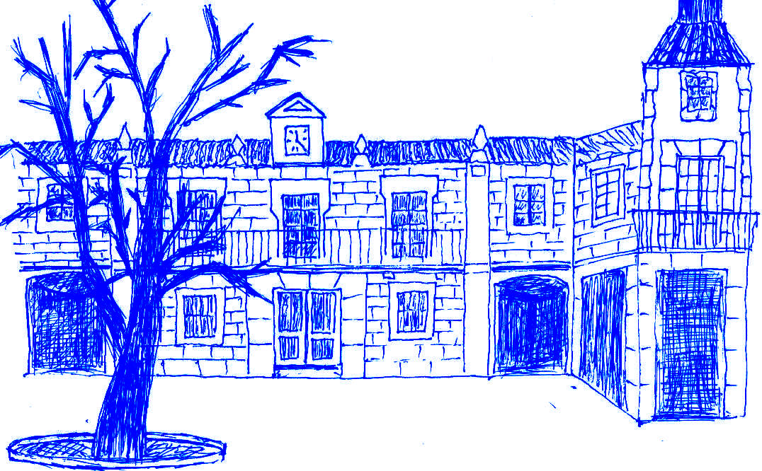


SOLICITUD TRANSPORTE ESCOLAR CURSO 2021/2022
D./Dª. : ........................................................ con D.N.I.: nº ......................., como padre/madre o tutor del alumno/a..................................................... del curso …..... grupo …..... con domicilio en ...............................................................................................................Teléfonos de contacto: ....................................... …………………………………… Correo electrónico: …………………………………………….………………………………
SOLICITO Y AUTORIZO que mi hijo/a haga uso del transporte escolar del Centro de acuerdo con la legislación vigente.
La solicitud es para la parada (consultar paradas): ..........................................................................................................
¿Ha solicitado reserva de plaza de comedor?: SI □ NO □
Va a utilizar el transporte
Sólo por la mañana: □ Sólo por la tarde (exclusivamente para usuarios habituales de comedor: □
Por la mañana y por la tarde: □
⃞ Que he leído y acepto las normas adjuntas a la matricula (marcar con una cruz).
Guadarrama a ..... de ................. de 202…..
PADRE /MADRE/TUTOR/A PADRE /MADRE/TUTOR/A

Fdo.: ………………………………………………… Fdo.: …………………………….…………………….
La presente autorización conlleva la obligación, por parte de los alumnos y familias, de ser puntuales tanto a la ida como a la vuelta del centro docente, así como de colaborar en el correcto funcionamiento y normal desarrollo del servicio, (se adjuntan normas del Servicio de Transporte Escolar)
Tratándose de alumnos de Educación Infantil, el/la firmante reconoce expresamente que la utilización del transporte se encuentra condicionada a la existencia de vacantes, es decir, que no comporta derecho alguno para el alumno/a, de modo que si a lo largo del curso fuera necesaria su plaza para transportar a alumnos/as de Educación Primaria, aquél dejará de utilizar el transporte escolar, sin que por tal motivo pueda formular reclamación de ninguna clase. Para ello será suficiente con una comunicación escrita del centro, en la que se le notificará la fecha a partir de la cual no podrá continuar utilizando el transporte escolar.
.......................................................................................................................................................................................................................
RESGUARDO DE SOLICITUD TRANSPORTE ESCOLAR 2021/2022
NOMBRE DEL ALUMNO/A:
RUTA: PARADA:
Fecha y sello

